Урок профсоюзной работы.
Замечательная учеба состоялась в первые дни нового учебного года для председателей первичных профсоюзных организаций учреждений, подведомственных министерству образования Алтайского края! Повезло и 10 председателям «первичек «города Барнаула- они оказались в числе слушателей этого семинара, который проведен профессионалами высшего уровня- специалистами комитета Алтайской краевой организации!
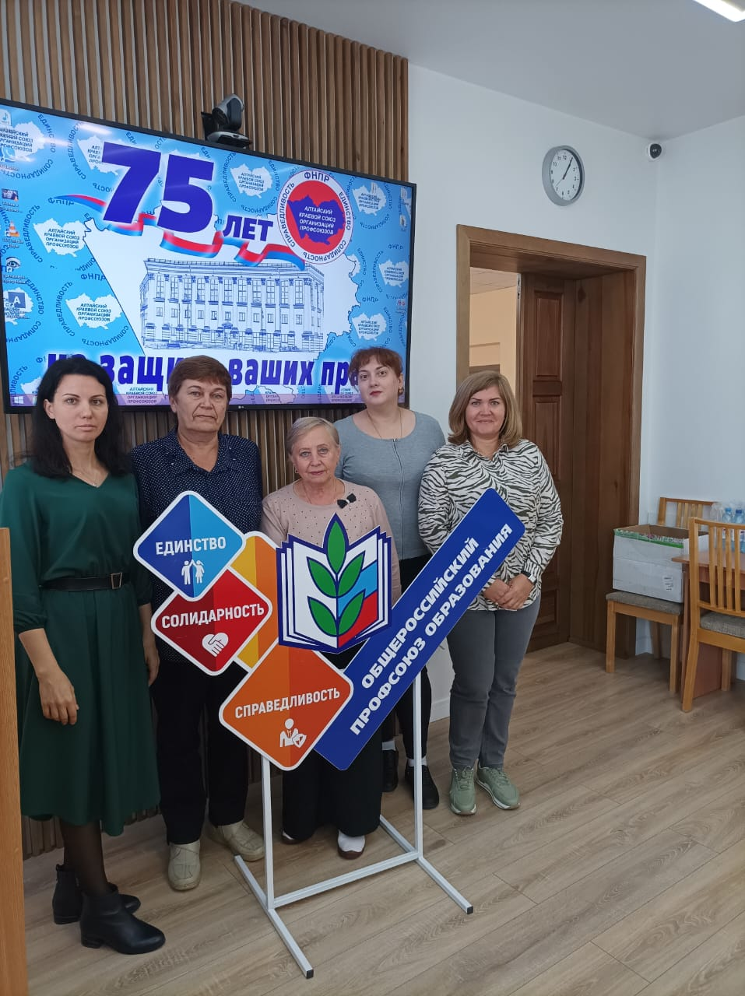
Это был очень серьёзный разговор со вновь назначенными председателями об Уставе нашей организации, о полномочиях первичной организации, о порядке принятия в Профсоюз и учете членов Профсоюза! Конечно говорили и об охране труда, ведь самое главное для работающих коллег-комфортные и безопасные условия труда, а Профсоюз всегда на страже безопасности, всегда готов способствовать профилактике эмоционального выгорания педагогов и всегда осуществляет общественный контроль за своевременной оценкой условий труда, выявлением рисков профессиональных заболеваний, своевременным прохождением медицинских осмотров…В общем, работы хватает нашим профсоюзным активистам, а вот компетенциями не всегда владеют председатели в области охраны труд, поэтому учеба-актуальна, полезна и необходима! 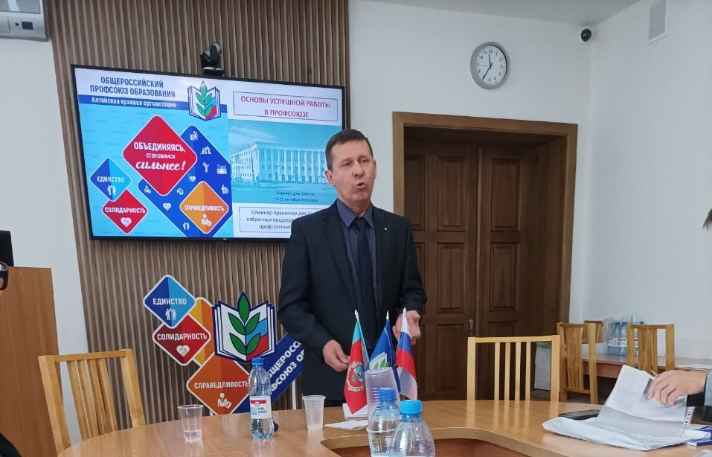

По отзывам участников семинара- все удовлетворены участием в мероприятии, вооружены информацией для дальнейшей профсоюзной работы, воодушевлены вниманием, высоким уровнем организации, которые проявили организаторы- это тоже урок профсоюзной работы!
Информационный отдел
Барнаульской городской организации

